PIKETTY
Et af de helt stor samtaleemner i økonomiske tidsskrifter pt er Thomas Pikettys bog Capital in the 21st Century. Den har vakt opsigt, både på grund af den store dataindsamling, den bygger på, og på grund af de tendenser, Piketty mener at kunne se for den kapitalistiske verdensøkonomi.
Piketty har stoffet i sig til at blive en interessant uortodoks økonom. Han underviste ved det amerikanske MIT i midten af 1990′erne, men vendte tilbage til Europa efter få år, bl.a. fordi den økonomiske teori, han mødte på MIT, forekom ham “gold og formålsløs”. . “Noget mærkeligt skete. Jeg blev pludselig klar over, at jeg intet vidste om Verdens økonomiske problemer”.
Det er en vinkel på økonomien, mange danske økonomer kunne blive inspireret af: Hvordan komme væk fra de matematiske abstraktioner, der har fjernet sig fra den virkelighed, den økonomiske teori angiveligt skulle sige noget interessant om?
Piketty har arbejdet sammen med den amerikanske økonom Emmanuel Saez om udviklingen i indkomstfordeling.
Figur 1: Udvikling i indkomstfordelingen i USA
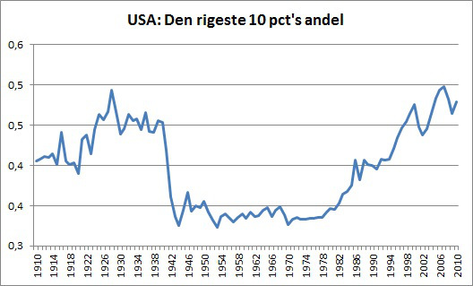
Kilde: Piketty xls’er.
Nu bringer han arbejdet videre i en undersøgelse af formuefordelingen. Han undersøger forholdet mellem kapital og indkomster. Kapital definerer han bredt som produktionskapital (aktiver i form af produktionsanlæg, maskiner, etc), værdipapirer, penge, samt jord og fast ejendom. Indkomsterne er produktionsresultatet. Det er det, man også kalder Capital/output forholdet, eller forholdet mellem den samlede kapital og bruttonationalproduktet (BNP). Fordelingsmæssigt er udviklingen præget af, at den samlede kapital er meget ulige fordelt.
Figur 2: Kapital – indkomstforholdets udvikling i Tyskland, Frankrig og England
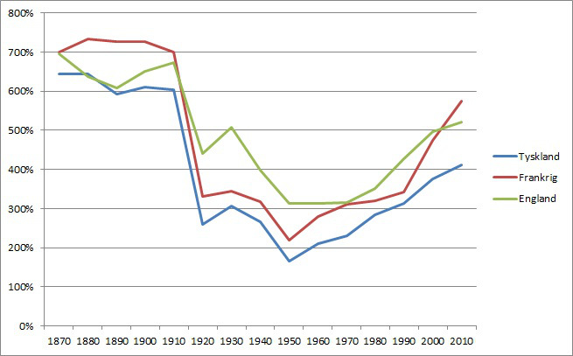
Kilde: Piketty, xls-filer.
Nogle af sammenhængene er illustreret i figuren ovenover. Piketty konkluderer på basis af tallene, at Verden er på vej ind i en tilstand med en tilsvarende ulighed som den, der beskrives i f.eks. Jane Austens romaner, hvor der er enorm forskel på folk, der lever af rentier-indkomst og den øvrige masse af befolkningen, der skal arbejde hårdt for en brøkdel af det, som de, der har arvet formuer, kan disponere over. Den store mængde af kapital var fordelt blandt en relativt lille andel af befolkningen. Piketty citerer fra Austens værk.
Kapitalmængden i forhold til produktionen falder i starten af det 20. århundrede. Det skyldes I. Verdenskrig, Den store depression i 30′erne og II. Verdenskrig. Her blev store kapitalværdier ødelagt, og fra politisk hold blev der udfoldet en indsats for at beskatte formuer og indkomster hos de rige, så de ikke kunne akkumulere kapital så hurtigt som før. Det skete i form af arveafgifter og høje topskatter på sidst tjente indkomst.
Figur 3: Højeste marginalskatteprocenter på indkomster, USA, Storbritannien og Frankrig
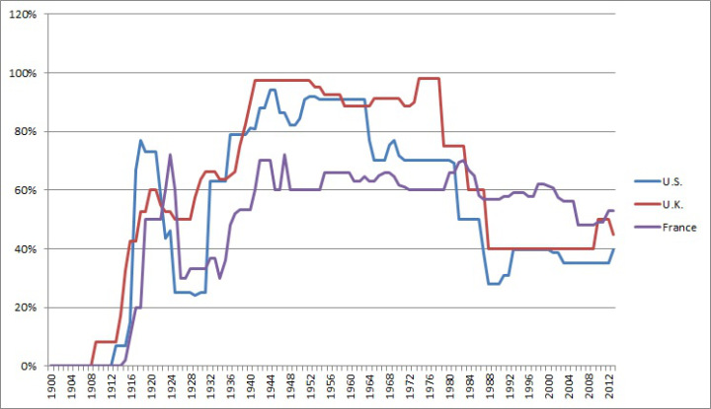
Kilde: Piketty, citeret kilde.
Piketty operer med begrebet kapitalafkast, som han kalder r. Det er afkast af investeret kapital, f.eks. i form af udbytte af aktier, kapitalgevinster, renteindtægter o.lign. Målt på al kapital er der tendens til et afkast, der svinger og og ned omkring 5 pct.
Endvidere opererer han med brøken g, som er den gennemsnitlige økonomiske vækstrate i økonomien. Udviklingen i figuren ovenover forklares ved forholdet mellem afkastgraden r og vækstraten g. Når r > g, øges capital/BNP forholdet (Capital/output ratio). Og det er det, der er sket siden lighedstendensen stoppede lidt efter midten af det 20. århundrede.
Den dominerende politiske kamp er siden diskursivt skiftet fra at forsvare velfærdsstatens udligning til mere nyliberale værdier omkring fremme af markedsøkonomi og økonomisk frihed. Piketty kalder det “kapitalismens centrale modsigelse”.
Der er altså tendens til et stigende afkast af kapitalen og dermed stigning i de riges indkomster og stagnerende indkomster for almindelige lønmodtagere.
Piketty kan nok sige noget om en udvikling i nogle økonomiske kategorier, som er ret interessant. Men det er et problem, at hans kapitalbegreb er meget bredt, og dermed noget uklart. Ved at bringe husejerskab ind under kapital, sløres de mulige klassemæssige modsætningsforhold, man kunne have forsøgt afdækket, og man taber blikket for de dynamiske og modsætningsfyldte forhold i den kapitalistiske økonomi.
Det er korrekt, at ejerskab af boliger og jord har givet anledning til ulighed, men det har også i betydeligt omfang bevirket en spredning af friværdi (og efter Pikettys begreber dermed formue-/kapitalværdi) ud til relativt brede lønmodtagergrupper.
Et andet problem er, at i en markedsøkonomi er kapitalens størrelse afhængig af afkastet. Man taler f.eks. om den tilbagediskonterede værdi af en række fremtidige indkomststrømme i forhold til en diskonteringsrente. Jo lavere diskonteringsrente, og jo højere fremtidige indkomststrømme, jo større bliver kapitalværdien i nutidsværdi. Men de to størrelser er altså afhængige af hinanden.
Der er også et tredje og måske mere afgørende problem i det brede kapitalbegreb. Det mudrer diskussionen af den produktive kapitals rentabilitet. Som økonomer, lige fra de klassiske som Ricardo, Smith og nyere som John M. Keynes, har påpeget, er der tendens til, at kapitalens afkast falder, når der kommer rigelighed af den. Der kan da ske en destruktion af kapitalværdi, indtil dens rentabilitet efter en periode er genoprettet.
Hos Marx var kapitalen også – og især - et magtforhold. Ved at holde den variable kapitaldels (arbejdskraftens aflønning) nede og merværdiraten (udbytningsgraden) høj, kunne kapitalejerne øge deres profitrate, men kun til en vis grænse. Ved at bortrationalisere arbejderne som led i konkurrencen, bortrationaliseres den produktionsfaktor, der skaber værdierne, ifølge arbejdsværdilæren.
En faldende profitrate fører til investeringsnedgang og en satsning på uproduktive kapitalanbringelser (kunst, guld, statsobligationer), samt anbringelse af penge passivt. Men når kapitalværdi har været lagt øde, sker der en revalorisering, rentabiliteten øges, og investeringerne vil igen stige.
Investeringerne svinger op og ned i en konjunkturbevægelse, der bestemmes af rentabiliteten. Når der er ringe afkastmuligheder, som der har været nogle år under finanskrisen med meget lave renter, vil der ikke blive investeret nok i ny produktion. Den rigelige likviditet og de lave renter kan i stedet medvirke til spekulative bobler i ejendomssektoren og på værdipapirbørserne.
Marx leverede en teori om kapitalejernes stigende rigdom, men også teori om, hvordan de udkonkurrerede hinanden i en hård konkurrence på markedet, hvorved kapitalismen fornyede sig selv.
Kapitalens akkumulationscyklus er udtryk for en konjunkturbevægelse, der løbende både destruerer kapitalværdi og fornyer kapitalismen via revalorisering af kapitalværdi. Den øgede koncentration af kapitalen gør det samtidig sværere politisk at legitimere øget ulighed. Der kommer modbevægelser/modideologier. Dermed er det ikke sikkert, at det er sidste gang man har set en modsatrettet bevægelse som den, Piketty har spottet fra I. Verdenskrig til omkring 1950.
Man kan vanskeligt nå et niveau af stardom – og så i et fag som økonomi – uden at kritikere vil melde sig på banen. Det er også sket for Piketty. I en kritisk artikel i Financial Times har man hæftet sig ved, at han omgås nogle af sine kilder på en noget lemfældig facon. Piketty har imødegået kritikken.
Hans data for formuefordelingen i England skulle således være behæftet med fejl, når tallene holdes op imod tal fra den britiske statistik ONS’ (Office for National Statistics) tal. Det berører dog næppe de hovedtendenser, Piketty afdækker. M.h.t. hovedresultaterne om den stadig mere ulige fordeling bakkes han op af Paul Krugman.
Det er måske en mere alvorlig kritik, der ligger i den svage teoretiske fundering (jvf ovenfor), f.eks. fremstillingen af kapitalen som en statistisk kategori.

